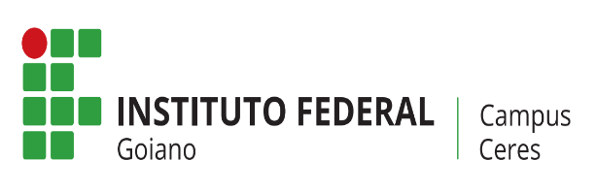

SERVIÇO PÚBLICO FEDERAL MINISTÉRIO DA EDUCAÇÃO

SECRETARIA DE EDUCAÇÃO PROFISSIONAL E TECNOLÓGICA INSTITUTO FEDERAL DE EDUCAÇÃO, CIÊNCIA E TECNOLOGIA GOIANO CÂMPUS CERES

PROGRAMA DE PÓS-GRADUAÇÃO EM IRRIGAÇÃO NO CERRADO SOLICITAÇÃO DE DIPLOMA

Sr. Diretor-Geral

Instituto Federal de Educação, Ciência e Tecnologia – Câmpus Ceres-GO

O abaixo assinado , natural de ,nascido em / / , CPF . . - , RG - , residente à Bairro: Município: UG: CEP: Telefones: ( ) . O acadêmico concluiu o curso em (ano e semestre): .

Vem requerer a V. Sª. a seguinte documentação:

( ) Diploma de Conclusão de Pós-Graduação *Stricto sensu*: Mestrado em Irrigação no Cerrado

Nestes termos, Pede deferimento.

Ceres-GO, de de .

Assinatura do(a) concluinte